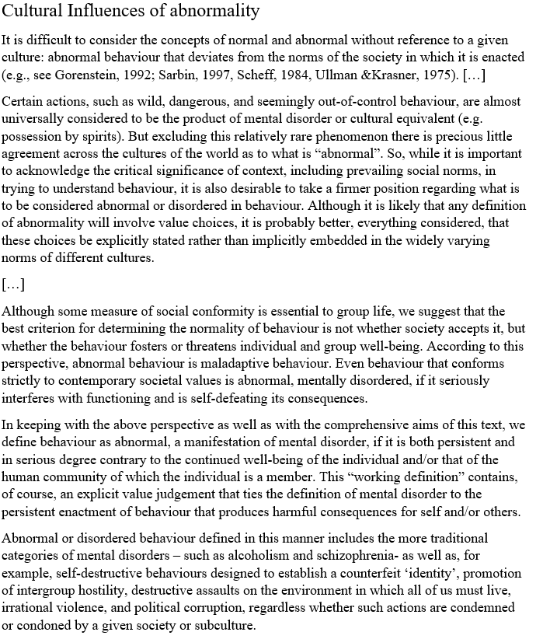

**Kulturowe wpływy nieprawidłowości**

Trudno jest rozważać pojęcia prawidłowości i nieprawidłowości bez punktu odniesienia do danej kultury: poprzez nieprawidłowe zachowanie, które odchyla się od norm społeczeństwa, w którym jest uchwalone. (na przykład zobacz Gorenstein, 1992; Sarbin, 1997, Scheff, 1984, Ulman & Krasner, 1975).

Niektóre zachowania, które z natury są dzikie, niebezpiecznie i pozornie poza kontrolą, są uniwersalnie uważane byciem wyrobem zaburzenia psychicznego lub kulturowego odpowiedniku (na przykład, nawiedzenie przez duchy). Ale z wyłączeniem tego stosunkowo rzadkiego fenomenu, istnieje niewielkie, cenne porozumienie poprzez światowe kultury” czym jest nieprawidłowość. Mimo że w próbowaniu zrozumieć zachowanie, ważne jest uznanie znaczenia kontekstu w łącznie z panującymi normami społecznymi. Trzeba także ustalić mocniejszą pozycję w odniesieniu co jest uważane jako zachowanie prawidłowe a nieprawidłowe. Mimo że to jest prawdopodobne, że każda definicja nieprawidłowości będzie obejmować wybory wartości, to biorąc wszystko pod uwagę, byłoby lepiej, żeby te wybory były stwierdzone wyraźnie zamiast niejawnie osadzone w bardzo zróżnicowanych normach różnych kultur.

[...]

Mimo że ilość miary zgodności społecznej jest niezbędne to życia w grupie, sugerujemy, że najlepsze kryterium do określenia prawidłowości zachowania nie powinno być zależne od bycia akceptowanym przez społeczeństwo, lecz to, czy samo w sobie zachowanie sprzyja lub zagraża dobrobytowi jednostki czy grupy. Według tej perspektywy niepoprawne zachowanie jest zachowaniem nieprzystosowanym, nawet zachowanie, które ściśle się zgadza z współczesnymi wartościami społeczeństwa jest niepoprawne zaburzone, jeśli poważnie przeszkadza z funkcjonowaniem, więc jest samobójcze konsekwencjach.

W utrzymaniu poprzednio wspomnianej perspektywy oraz zgodnie z wszechstronnymi celem tej ksiązki, potrzebne jest zdefiniowanie zachowania niepoprawnego, będącego przejawem choroby psychicznej, które jest obecne, jeśli ono jest trwałe oraz w poważnym stopniu przeciwne dobrostanowi osoby lub społeczeństwa do której należy. Ta definicja robocza zawiera wyraźne osądzenie wartości co wiąże definicję choroby psychicznej z zachowaniem, które produkuje szkodliwe konsekwencje do samego siebie i do innych.

Nieprawidłowe i nieuporządkowane zachowanie, które jest zdefiniowane w ten sposób zawiera bardziej tradycyjnie kategorie chorób psychicznych, np. alkoholizm lub schizofrenia, lub inne autodestrukcyjne zachowania tj. na ustalenie fałszywej tożsamości, promowanie wrogości między grupami, atakowanie ludzkiego środowiska, irracjonalna przemoc, oraz korupcja polityczna, niezależnie od tego czy te zachowania są czy były potępiane przez dane społeczeństwo lub subkulturę.